1. Пишем модуль

2. Изменяем Makefile для нового модуля

3. Собираем модуль
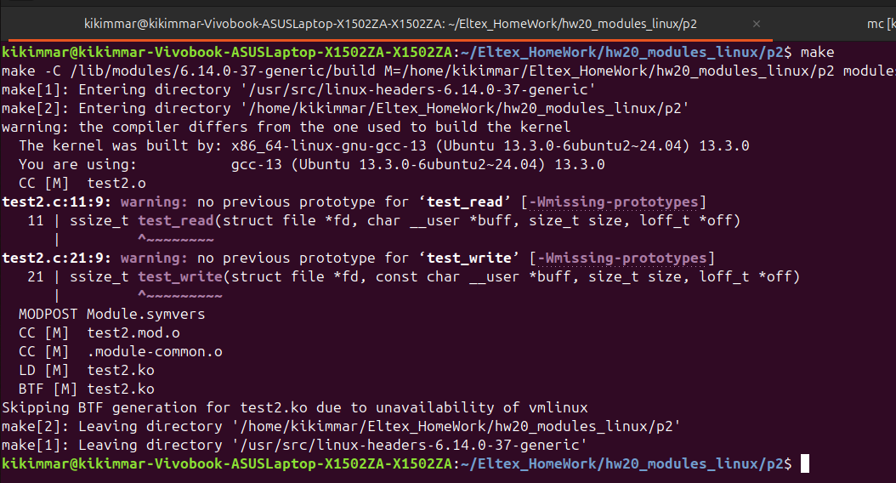

4. Загружаем модуль и проверяем, что он запустился и получил мажорный номер.
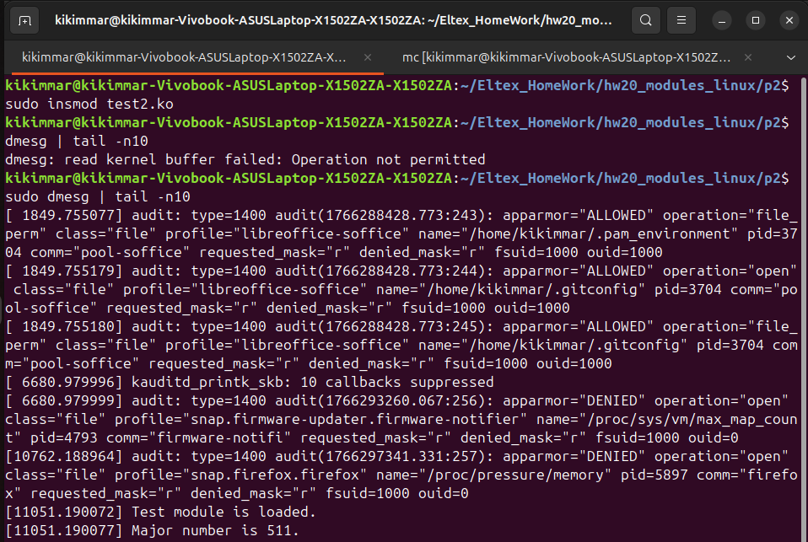
5. Создаем символьный файл устройств с именем test и проверяем, что он был создан.
6. Пробуем использовать этот файл предварительно изменив права доступа.

